|  |  |
| --- | --- |
| **8** | **Parte práctica.**  **Antes de realizar las prácticas pedidas, haz una instantánea de la máquina virtual que vas a utilizar**  Indica aquí los pasos para realizar lo que se pide, incluyendo los textos necesarios y las capturas de pantalla que demuestren que has realizado los procesos pedidos.  Una vez finalizado el ejercicio, guarda el documento en formato pdf con tu nombre en el siguiente formato: **Apellido1_Apellido2_Nombre.pdf** |
|  |

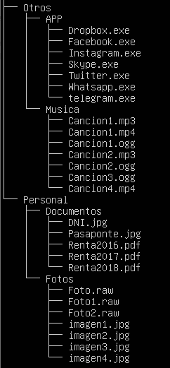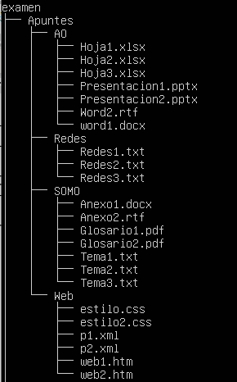

Cambia el prompt de tu sistema por **5-junio usuario~ >**

* Para ello ejecuta:

Sustituye Marisol por tu nombre

**En tu directorio home, debes tener la estructura de carpetas y archivos de la página anterior, si aún no tienes, créala comando a comando, o cómo tu quieras, pero no incluyas aquí los comandos para su creación, ni repitas la imagen que yo te doy.**

|  |  |
| --- | --- |
| 1 | 1. Sitúate en tu directorio home, y haz una copia comprimida con bjzip de la carpeta examen, en un archivo llamado examen.bjzip.tar. |
|  |



|  |  |
| --- | --- |
| 1 | 1. Sitúate en examen, y  * Con trayectorias relativas, cambia el nombre del directorio Música por Canciones. * Con trayectorias absolutas, mueve los archivos con extensión xlsx al directorio examen. |
|  |





|  |  |
| --- | --- |
| 1 | 1. Crea en examen un directorio llamado txt, y después, mueve los archivos ordinarios del directorio Apuntes que tengan extensión txt al directorio que has creado. |
|  |





|  |  |
| --- | --- |
| 1 | 1. Copia el directorio Otros con todo su contenido a un nuevo directorio en examen llamado MisCosas. Comprueba que lo has hecho correctamente |
|  |



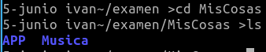

|  |  |
| --- | --- |
| 1 | 1. Visualiza por pantalla  * Las líneas del archivo de configuración de usuarios en las que aparezca tu nombre de usuario. * Lista todos los directorios de /etc cuyo nombre empiece por **rc** y acabe por **.d**. |
|  |





|  |  |
| --- | --- |
| 1 | 1. Edita el archivo Anexo1.docx y escribe algo en su contenido.  * Haz un enlace duro al fichero Anexo1.docx en SOMO y otro en Apuntes, llámalos enlace1 y enlace2 respectivamente. * Comprueba el número de enlaces del fichero. * Crea un enlace simbólico a DNI.jpg y comprueba que lo has creado. |
|  |











|  |  |
| --- | --- |
| 1 | 1. Realiza  * Crea un alias para poder borrar un archivo, de tal forma que nos pida confirmación antes de borrar, y llámalo borrar. * Prueba el alias creado para borrar los archivos de Web. Borra el alias. * ¿Qué alias hay en tu sistema?, |
|  |





El -r está añadido dado que se trata de un directorio, y no está añadido en el alias.





|  |  |
| --- | --- |
| 1 | 1. Localiza todos los archivos de examen que hayan sido modificados hoy, y lleva el resultado a un archivo en examen llamado hoy. |
|  |



|  |  |
| --- | --- |
| 1 | 1. Extrae a un archivo llamado usuarios los nombres, UID y directorio home, de los últimos diez usuarios del sistema. |
|  |



|  |  |
| --- | --- |
| 1 | 1. Crea:  * Dos usuarios: alumn1 y alumn2 * Un grupo llamado g-nuevo. * Añade los dos usuarios a g-nuevo. |
|  |











|  |  |
| --- | --- |
| 1 | 1. Haz que el usuario alum2 pertenezca al grupo de sudoers.   Inicia sesión con él y comprueba que puede ejecutar sudo, y crea el usuario alum3 |
|  |







|  |  |
| --- | --- |
| 1 | 1. Crea tres archivos F1, F2 y F3. Haz que  * F1 pertenezca a alum1 * F2 pertenezca a alum2 * F3 pertenezca a alum3 |
|  |

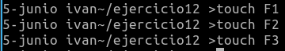





|  |  |
| --- | --- |
| 1 | 1. Cambia los permisos de  * F1 para que el grupo y el resto de los usuarios solo puedan leerlo. (notación octal). * F2 para que otros puedan leer, escribir y ejecutar. (notación simbólica). * F3 para que solo se pueda leer por todos (notación octal) |
|  |







|  |  |
| --- | --- |
| 1 | 1. Modifica  * El nombre del usuario alum3 por pedro. * El grupo propietario de alum2 por g-nuevo. |
|  |





|  |  |
| --- | --- |
| 1 | 1. Borra el directorio examen de tu home, y restáuralo con la copia creada en el ejercicio 1. |
|  |



